Наставники: не вместе, но рядом!

Одной из самых актуальных задач, стоящих перед нами сегодня, безусловно, является поиск путей снижения роста преступлений среди несовершеннолетних. Поэтому и был создан институт общественных воспитателей, который реализуется в соответствии с законом 7-ЗРТ от 21.01.2009 года.
Общественным воспитателем может стать любой человек, достигший 18 лет, способный по своим деловым и моральным качествам быть авторитетным наставником, положительно влиять на ребенка. Может принимать меры по защите прав и законных интересов подростка, оказывать помощь ребенку, избавиться от вредных привычек, нарушений общественных норм.
Закреплением общественных воспитателей занимается комиссия по делам несовершеннолетних. Воспитатели работают на безвозмездной основе, и лучшие общественные воспитатели поощряются органами местного самоуправления, органами государственной власти.
В Высокогорском районе по состоянию на 03.04.2018г на учете состоит 30 подростков. За всеми несовершеннолетними закреплены общественные воспитатели, которые помогают приспособиться к меняющейся социокультурной ситуации современного общества. Среди общественных воспитателей- педагоги общеобразовательных учреждений, сотрудники отдела молодежи и спорта, сотрудники социальной защиты, сотрудники ОМВД по Высокогорскому району, главы сельских поселений.
Так, в 2017 году, одним из лучших общественных воспитателей стал Сафин Руслан Фоатович-заместитель директора по информатизации в МБОУ Бирюлинской СОШ.
С 2016 года был назначен общественным воспитателем над несовершеннолетним.
Для него работа в данном направлении не была новшеством, так как со студенческих лет принимал активное участие в жизни молодежи. И из своего опыта может сказать, что особую роль в формировании и развитии социальной активности молодежи играет организация досуга.
Участие в мероприятиях дает возможность молодежи выразить себя, проявить способности, что позволяет сформировать самоуважение, чувство ответственности, взаимодействия, ведь полноценная жизнь человека связана с его стремлением к реализации собственного потенциала.

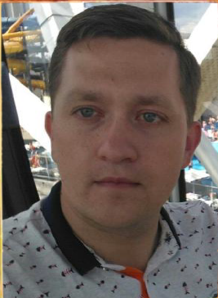

Ответственный секретарь КДН и ЗП Габидуллина А.Ю.

